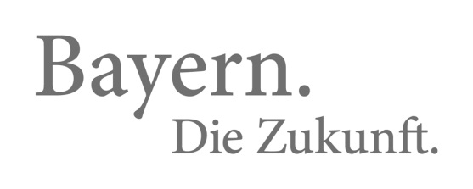

P r e s s e i n f o r m a t i o n
Straßenbau

Lfd. Nr. 125 / 2017 Pfarrkirchen, den 19.10.2017

Staatstraße 2112 südlich Arnstorf ab Freitagabend
wieder frei befahrbar

Hinweis für die Presse: Bitte beiliegenden Link mitveröffentlichen
Weitere Informationen zu Straßensperrungen / Umleitungen usw. findet der Bürger unter www.stbapa.bayern.de / Straßenbau / Aktuelles.

Wie geplant, konnten die Sanierungsarbeiten an der Staatsstraße 2112 zwischen der Einmündung "Wimmer G'wanden" und der Kreisstraße PAN 39 bei Henning im vorgegebenen Zeitrahmen durchgeführt werden, so dass die Staatsstraße am Freitagabend (20.10.2017), wieder für den Verkehr freigegeben werden kann.

Nur zur Information für die Presse:
Bei Rückfragen wird gebeten, sich an das Sekretariat der Pressestelle des Staatlichen Bauamtes Passau, Tel. 0851 / 5017 – 1010 zu wenden.

gez.

Pressestelle
Staatliches Bauamt Passau

